ÅRSMELDING

for

SVEIO O-LAG

2008

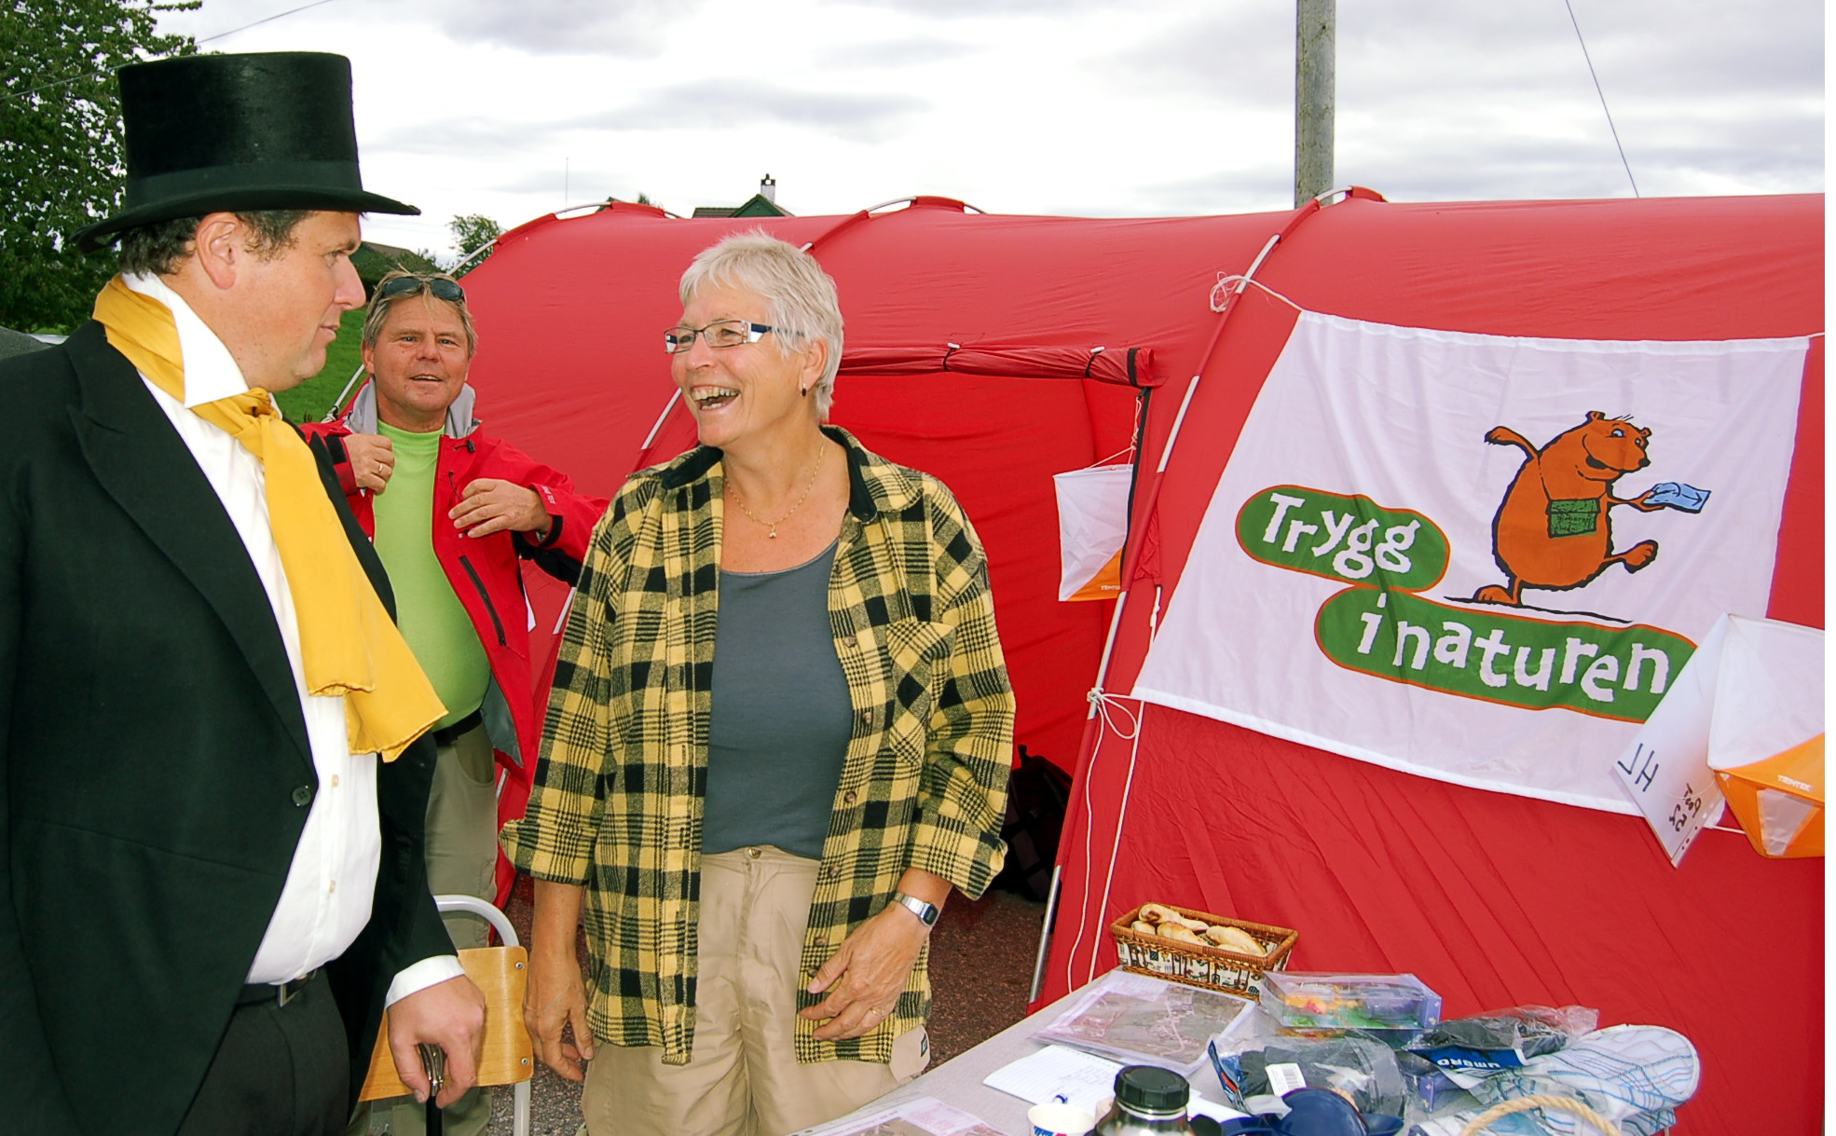

Kaffipost under kyrkjejubileet i Sveio. Den jubileumskledde soknepresten, Arild Steinsland vitjar Sveio O-lag sin stand på kyrkjebakken. Unn Rognerud og Sigmund Enerstvedt er Sveio O-lags vertskap.



Styret har i 2008 vore samansett slik:
Thomas Førde, leiar
Lillian Wirkola, skrivar
Kristian Sandvik Førde, kasserar
og it-ansvarleg
Hjalmar Lokna, styremedlem
Unn Rognerud, styremedlem
Gei Milford, varamedlem

Thomas Førde har representert Sveio O-lag i Sveio Idrettsråd og sete som nestleiar i styret for Idrettsrådet siste året. Leiaren har også tatt del i terminlistemøte arrangert av Rogaland O-krets og representert Sveio O-lag under Rogaland o-krets sitt ting. Dessutan har leiar vore med i utvalet som har førebudd o-kretsen si sasting på ungdommar i alderen 13-16 år.
Lillian Wirkola har representert SOL i representantskapets årsmøtet i Førde Samfunnhus, der Sveio O-lag har eigardel. Øystein Opedal saman med Thomas Førde representerte Sveio O-lag i årsmøtet til Sveio Idrettsråd.

Eigne arrangement i konkurranseorientering

Sonemeisterskap og pokalkamp 26.april 2008.
Løpet blei arrangert med samlingsplass og mål på Nedre Lier ved Førde. Sveio O-lags nyaste kart ”Lier” blei nytta.
Løypeleggar Thomas Førde hadde laga åtte løyper kring gardane på Nedre Lier vestover langs Liervatn og søraustover mellom Joavatn, Børshovda, Røykeneselva og Liervatn. Mange av Sveio O-lags rutinerte arrangementsfunksjonærar var med og gjorde alle sitt til at arangørklubben fekk mykje ros.
Sveio O-lag hadde fire løparar med i konkurransen. Desse fire samla verdfulle poeng i pokalkampen.
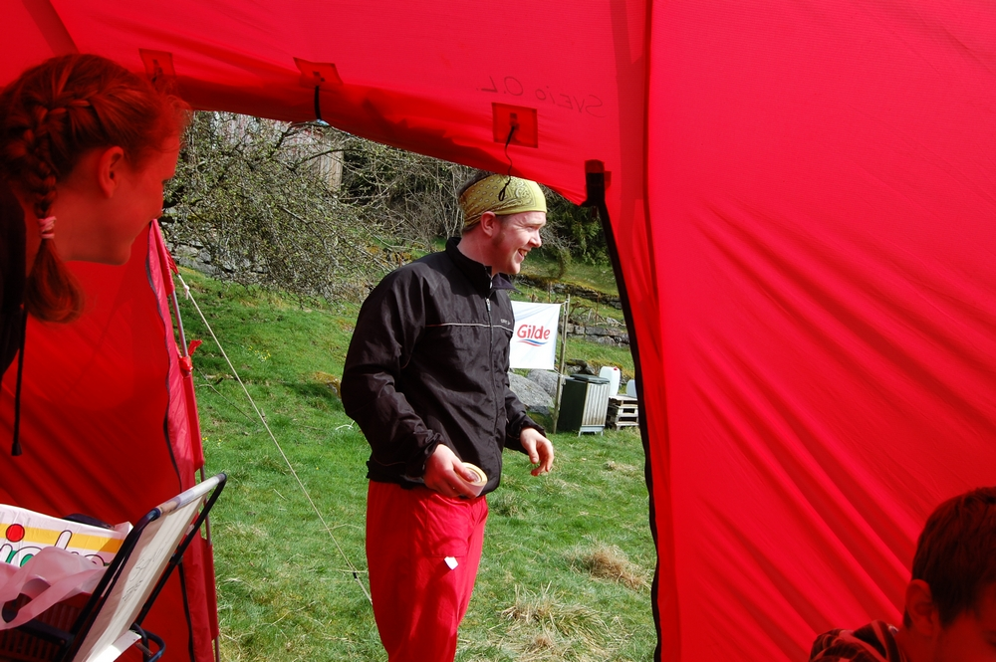
Johannes S. Førde gjer seg klar til start på Lier
Nærløp: 28. august. 52 deltakarar frå ulike klubbar på Haugalandet stilte til start på Hanaleite. Sveio O-lags nærkart over Førde i målestokk 1:5000 blei nytta.
Løypeleggar Thomas Førde hadde laga fem ulike løyper mellom Hanaleite, Drangsvågen og Islandsfjellet.
Fire løparar frå Sveio O-lag stilte til start.
.

KART-ARBEID
Sveio O-lags største kartprosjekt, Auklandshamn, fekk i 2008 endeleg utbetalt spelemidlar, i alt kr. 116 000. Heldigvis har Sveio kommune forskottert denne summen i meir enn eit år.
Kartet blei teke i bruk til Vestlandsmeisterskapet i 2004.

Nye kart:
Tre kartprosjekt er under arbeid. A) Einstabøvoll:
Ørjan Ravndal har tatt på seg arbeidet med synfaring og reinteikning. Kartet skal lagast i målestokk 1:10 000.
Ravndal har også tatt på seg arbeidet med produksjon av kartet, b)Valestrand skule, eit kart som skal nyttast til skule- og instruksjonsføremål. Dette kartet blir laga i målestokk 1:2000.
Lengst nord i kommunen skal Sveio O-lag i løpet av sommaren få laga nytt kart over Festningen og terrenget nordover så langt Sveio kommune rekk på land. Dette kartet blir også laga av Ørjan Ravndal, som skal vera ferdig med prosjektet i god tid før me skal arrangera KM mellomdistanse tidleg i september.
Dei to største karta er kostnadsrekna til kr. 80 000 kvar, skulekartet noko mindre. I 2008 er berre ei rekning forfalt. Den var på vel 40 000 kroner. Resten forfell til betaling i 2009.

Rekruttering

O-løp under speidarleir på Lier i mai.
Johannes S. Førde frå Sveio O-lag var løypeleggar og løpsleiar. Omlag 24 speidarar deltok. Tevlinga var laga som eit parløp, der to og to speidarar sprang o-løypa saman. Konkurransen var ein del av kretsspeidarleiren på Lier.
Sveio O-lags nye kart rundt Ryvarden speidarkrets si hytte på Lier blei nytta.

O-løp med nybegynnarkurs i Ørevik 4H i april.
Johannes S. Førde var ansvarleg for instruksjon og o-løype med god hjelp frå mellom andre Sunniva S. Førde. Mellom 15 og 20 barn og unge deltok med stor iver.

Gildesprinten
To orienteringsdagar blei arrangert ved Førde skule i juni.

Gildesprinten blei til to heile aktivitetsdagar ved Førde skule. To av ungdommane i laget, Johannes og Sunniva, hadde ansvaret for planlegging, førebuing og gjennomføring begge dagar. Andre medlemmar i laget ytte viktige og avgjerande bidrag som tilretteleggarar og funksjonærar på ymse vis. Viktig innsats ytte også lærarar ved Førde skule.
Torsdag 12. juni samlast 9. klasse til O-dag og Gildesprint på Lier. Johannes heldt innleiingsvis ei økt med teori om kartteikn og forståing av kartet.
Denne økta blei avrunda med kartteiknstafett, der elevane fekk prøva si forståing for litt av det dei lærte i teoriøkta.
Deretter blei klassen på om lag 25 stk delt inn i grupper som fordelte seg på tre ulike stasjonar i terrenget.

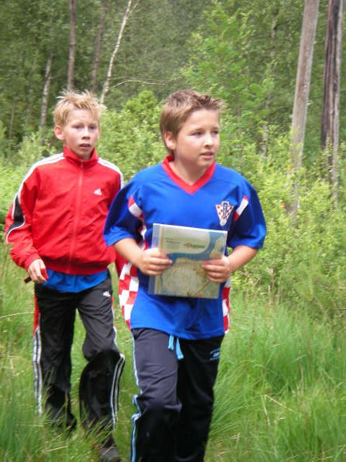
Følg John
Johannes heitte John for ein snau time. John er gruppeleiar og føredøme som elevane skulle følgja. Etter at gruppa hadde følgd John eit stykke ut i terrenget skulle elevane ved hjelp av kartet og den teorien dei hadde lært, finne ut kor på kartet dei nå befant seg.
Hinderløype
Ei anna gruppe av niendeklassingar fekk prøva ei samansett hinderløype der det var tidtaking ved hjelp av EKT-brikker. Forutan ulike oppbygde hinder var det innlagt eit felt med tett brakje (einer), som skulle forserast.
Stjerneorinetring og eksamen
Den tredje gruppa fekk prøva stjerneorientering. Elevane fekk teikna inn ein og ein post på kartet sitt. For kvar innteikna post laut dei ut i terrenget for å finna den rette.
I matøkta midt på dagen var det grilling av Gilde-pølser til alle som ville ha, før den avsluttande eksamen med sjølve Gildesprinten, o-løpet.
Mellomtrinnet
Eit liknande opplegg blei servert for klasane 5. 6. og 7. fredag 13. juni. Etter ei teoriøkt om kart og kartteikn innadørs på skulen først på dagen, blei resten av o-dagen halden utandørs i ”Skittmyro”, i nærleiken av skulen.
Denne dagen deltok 35 elevar, som blei delte inn i to grupper. Første økta var alle med på 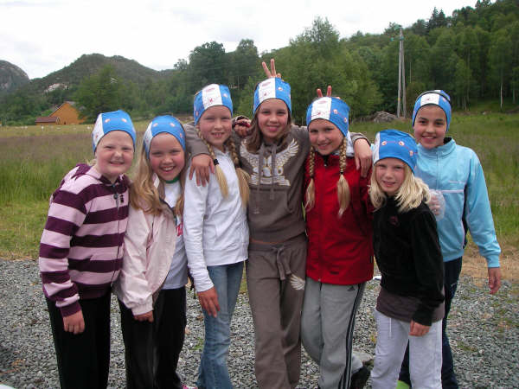
kartteikn-stafett for å testa om dei hugsa kva kartteikna betydde.
Saft og pølser
Deretter fekk den eine gruppa bli med på stjerneorientering medan den andre gruppa deltok i hinderløp med tidtaking.
Ei god maktøkt med grillpølser og saft, gjorde ei god stemning enda betre før det avsluttande orienteringsløp med EKT-brikker, digitalpostkvittering og tidtaking som i ein skikkeleg konkurranse.

Aktivitetsdag med o-løype i Auklandshamn i september

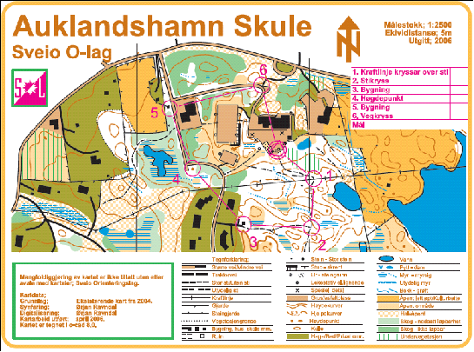
Flott ver og mange spennande aktivitetar trekte mykje folk til aktivitetsdagen i Auklandshamn søndag 14. september. Meir enn 40 barn og unge deltok. O-løypa, som var tilrettelagt av Sveio O-lag, bidrog sterkt til suksessen seier meldingane frå arrangøren.

Stand og o-løype under Førdedagane i september
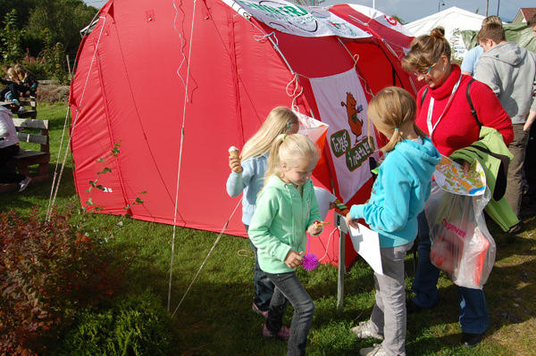
Ei fantastisk flott ramme blei det rundt Sveio O-lags demo-o-løp i Førde sentrum under årets Førdedagar som lørdag 20. september blei signa med sol frå blå himmel.
Sveio O-lag sette opp sitt raude telt rett framfor statuten over samfunnsbyggjar Styrk Fjærtoft. Herifrå kunne me tilby eit skikkeleg moderne o-løp med digital tidtaking.

Rundløype
Ei rundløype var lagt ut med postar i Prestegarden og nedover mot Strando. Alle som fullførte var med i trekkinga av premiar. Best tid fekk Bjørnar Sandvik Førde, medan Ann Helen Bergmål blei trekt ut som premievinnar. Mellom 20 og 30 deltakarar fullførte løypa med tidtaking.

Rekordtidleg start for turorientering

Med palmesøndag midt i mars var Sveio Orienteringslag også rekortidleg på plass med nye turpostar og sesongstart for årets turorientering.
Dermed blei det tidlegaste sesongopning nokonsinne, to veker tidlegare enn året før.
Fire ulike kart
I 2008- sesongen kunne Sveio o-lag tilby tur-o-postar i fire ulike terreng slik at fire ulike kart blir nytta.
Dei nyaste orienterings-karta i Sveio O-lag si eiga, Auklandshamn og Lier blei nytta. Det same gjorde to litt eldre kart, Sveio Vest og Valestrand. I alt 52 postar vart spreidde over desse karta over to omgangar slik som tidlegare.

Eige tilbod for barn
I tillegg til den store tur-o-pakken for heile familien, tilbyr Sveio O-lag også ”mini-turorientering” eller nærtrim tilpassa barn og familiar, som ikkje prøvd turorientering tidlegare. Dette tilbodet er samtidig eit tilbod om nærtrim for dei som vil prøva turorientering i ei mindre og enklare utgåve.
Særskilte kart med meir tydelege detaljar er laga i nære turområde ved Førde og Auklandshamn. Her blei det lagt ut til saman ti postar i kvar omgang, postar som er lettare å finna for barn og som samtidig gir ei fin turoppleving for vaksne.
Spesialpakken med turorientering for barn kunne kjøpast på dei same utsalsstadene som den vanlege tur-o-konvolutten. Utsalsstadene var: Førde Dagligvare, Haukås Bensinstasjon og Sparebanken Vest.
___________________________________________________________________________
Turorientering sal 2008:

Haukås Førde Sveio (banken) Sponsorar Bedrifter Sum
Konvoluttar familie: 60 stk 5 stk 12 stk 4 37 118

Konvoluttar barn: 10 3 2 3 5 23

Kort familie 22 4 2 28

Kort barn 8 3 4 15

Sjå resultatlista for alle merke-, plakett- og diplomvinnarar på Sveio O-lags heimeside: www.sveiool.org.

Finn Fram dag og kaffipost

Forlokkande sommarvarme med ein ørliten kjølande bris då åtte ulike friluftslag i Sveio slo seg saman på dugnad søndag 1. juni, for å skapa ein uforgløymande friluftsdag i det paradiske friområdet Slettene ved Auklandshamn. Desse laga var med oss: Sveio Skyttarlag, Sveio Turlag, Sveio Jeger og Fisk, Ørevik 4 H, Bua-speidarane, Sveio Kystlag, Førde Paintballklubb.
Nær 200 strøymde til aktivitetstløypa. Hit kom dei unge og dei litt eldre, foreldre, besteforeldre, småbarn og ungdom. Nokre i barnevogn medan andre støtta seg på staven sjølv om det berre var for å få ekstra treningseffekt gjennom ”nordic walking”.

Prologen
Sveio Orienteringslag inviterte for fjerde året på rad til Finn Fram dag. Bruken av kart og kompass starta alt ved tilvist parkeringsplass rundt Auklandshamn Handel. Her fekk deltakarane tildelt eit kart over Auklandshamn med seks innteikna orienteringspostar langs vegen nordover mot Slettene.
På parkeringsplassen straks før ein kjem inn i friområdet blei kart og deltakarkort samla inn slik at arrangøren kunne trekkja ut ein premievinnar mellom alle som fullførte denne ”prologen”.

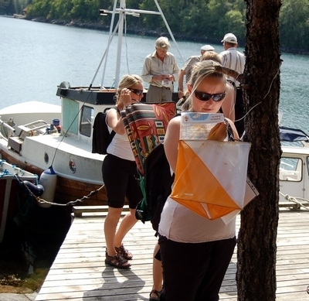

Åtte aktivitetar
Deretter fekk alle deltakarane i Finn Fram dagen tilbod om eit nytt løypekart. Denne gongen var åtte ulike aktivitetspostar teikna inn i sjølve det vakre friområdet Slettene.
På post nummer ein stod representantar frå hovudarrangør Sveio O-lag klar til å ta imot alle deltakarane.
På denne første posten kunne ein få instruksjon i bruken av kart og kompass. Her var det også oppslag med oppgaver innan orientering og kartforståing.
Sprint og skyting
Dei som ville testa moderne tidtakarutstyr innan o-sporten og samtidig eigen snøggleik i kroppen, kunne delta i ei kort sprintløype. Andre kunne nyta kaffi og kaker på grasbakken ved Sveio O-lag sin kaffipost.
Nordover mot Slettene var det aktivitetspostar på rekke og rad i regi av dei ulike friluftsorganisasjonane. Sveio Skyttarlag held skytekonkurranse med luftgevær. Bua-speidarane demonstrerte livredding og førstehjelp.

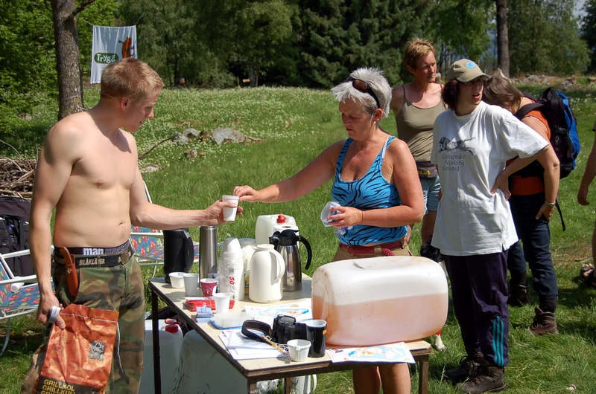

Villmarkspølser og bading
Nede ved sjøen inviterte Sveio Turlag til tippekonkuranse om geografikunnskapar i Sveio. Ørevik 4 H grilla villmarkspølser i høgt tempo, samtidig som dei arrangerte tevling i hesteskokasting. Naturen og det fantastiske sommarveret inviterte store og små til bading, vassing og jakt på sneglehus og småkrabbar.
Sveio Kystlag viste fram ein flunkande nylaga færing der deltakarane i rundløypa kunne få prøva kunsten å ro saman med ein erfaren instruktør frå Kystlaget.

Skyting med fargar til
På eit svaberg ut mot Lambeidvågen inviterte Sveio Jeger og fisk til prøve innan kasting med fiskestong. Her var også luftgeværskyting for dei urøynde.
Førde Paintballklubb avslutta aktivitetsløypa med tilbod til alle interesserte om å testa skyting med fargekuler. Mange fekk prøva skytevåpen med fargerik ammunisjon for første gong.
På alle dei åtte aktivitetspostane hadde Sveio O-lag hengt oppe sine kvite og oransje postskjermar med oppgaver innan orientering. Dei som løyste oppgavene fekk tildelt "Finn Fram sertifikatet" ved målpassering.
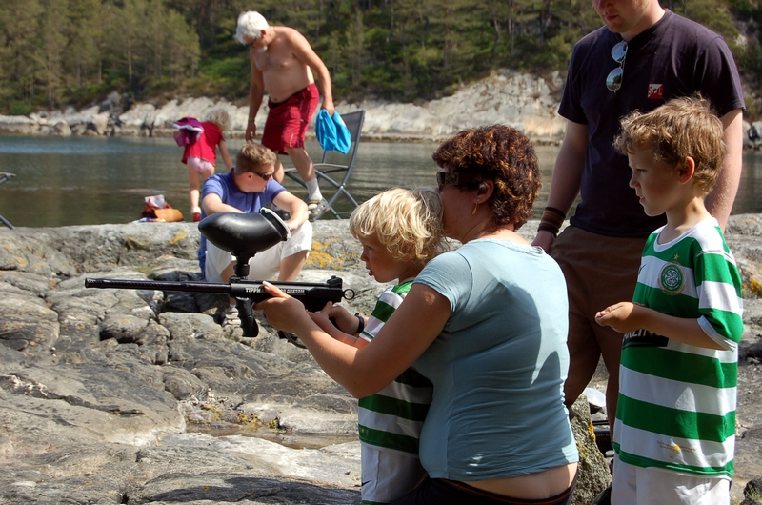

Kaffipost og kyrkjejubileum
Haustens kaffipost blei flytta til kyrkjejubileet. Med utgangspunkt på kyrkjebakken var det minst 40 deltakarar som kasta seg ut i ei rundløype i Sveio sentrum. Med luftfoto som kartgrunnlag var åtte ulike postar teikna inn. Dei to siste postane var plasserte inne i kyrkja, ein oppe i tårnet ved kyrkjeklokkene og den andre bak altertavla.

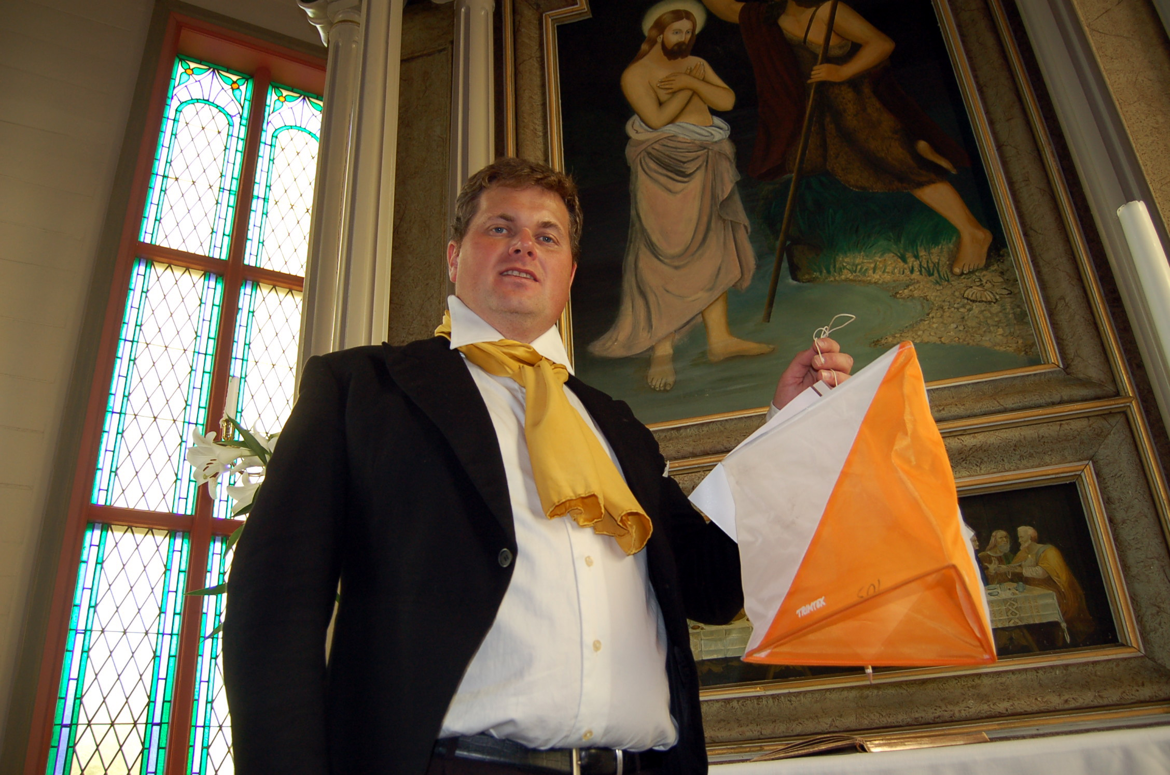
På kvar post vart hengt ut ein bokstav. Alle dei åtte bokstavana frå rundløypa kunne til sist setjast saman til løsyingsordet JUBILEUM. Mellom deltakarane, som hadde funne rett løysingsord blei trekt ut tre premievinnarar. Dei tre heldige blei: Mats Lokna Wastian, Berit Persson og Helene Reiersen.
I tillegg blei det trekt ut ein premie blant alle som registrerte seg på Sveio O-lags kaffipost denne søndagen. Vinnar blei Anna Apeland. Kaffipost på kyrkjebakken blei ein stor suksess i vakkert seinsommarver.

Vital-turen som blei til DnBNor-turen

Seks postar blei lagt ut til populære turmål. Dei same seks postane har stått ute heilt sidan tidleg i vår. Alle DnBNor-postane låg i terreng som samtidig er blitt nytta til turorientering.

Årets Vitalturpostar har vore: Lierfjell, Emberlandsnipen, Joavatnet, Børshovda, Målefjell og Kattbergfjell.
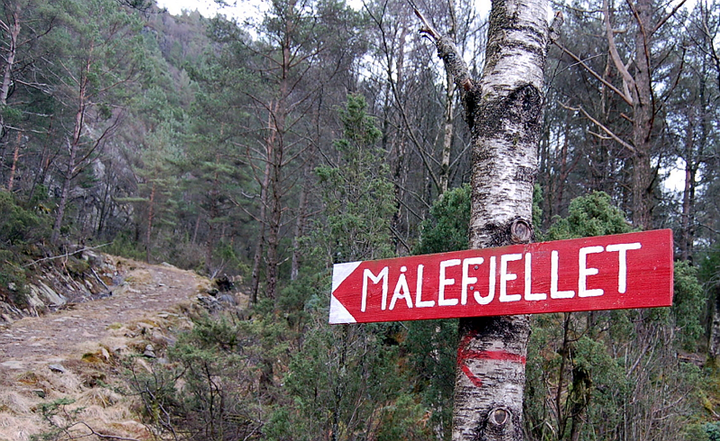

Før sesongstart våren 2008 laga Sveio O-lag ei særskilt brosjyre der kvar av dei seks turane blei beskrivne med tilhøyrande kart der den høvelegaste vegen til målet var teikna inn. I brosjyra blei det også fortalt litt historie kring turmålet.

Vitalturen-opplegget er slik at kvar deltakar kan gå inn på heimesida til www.dnbnorturen.no og registrera seg mellom anna med mobiltelefonnummer. Når ein etterpå kjem fram til posten, heng der ein plakat, som tåler ver og vind. På dette oppslaget står ein postkode. Denne koden sender turdeltakaren med sin mobiltelefon og sms til eit oppgitt nummer.
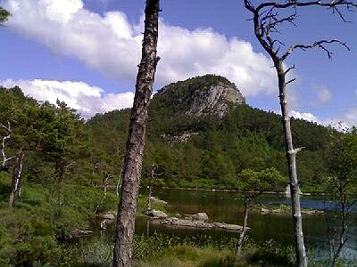

Dermed blir besøket registrert og deltakaren får poeng. Seinare kan alle registrerte deltakarar gå inn på heimesida til DnbNorturen og sjekka kor mange poeng ein har og korleis ein ligg an i høve til andre deltakarar.
Premiar blir trekte ut blant deltakarane. Arrangørklubben får utbetalt pengar for kvar post og bonus i høve til besøk. Sveio O-lag fekk ved sesongsluitt utbetalt kr. 2400 frå DnBNor.
Sponsoren til heile opplegget, stiller også med premiar. I tillegg betalar DnBNor for all produksjon av turbrosjyrar. Men arrangørklubben må sjølv produsera og leggja til rette alt av innhald i brosjyra.
Brosjyra blei ved hjelp av dugnad distribuert til alle hushald i Sveio. Sveio kommune støtta distribusjonen med kr. 3000.
Oppslutnad om Sveio O-lags tilbod første året var bra . Deltakartalet gjekk ned i 2008.
DnBNor har alt meldt frå om at dette opplegget blir gjort om til eit bedriftsinternt tilbod for 2009.

Konkurranseorientering

Løparar frå Sveio O-lag har deltatt i vårt eige arrangement, sonemeisterskapet med pokalkamp 27.april på Lier.
Våre eigne løparar deltok også under KM sprint Sauda i steikande varme og mellom snøfenner i kretsløp i Odda.
Også denne sesongen deltok familien sandvik Førde under Sørlandsgaloppen, som dette året beli arrangert i juli i Kristiansand.
Under Vestlandsmeisterskapet, som Haugesund IL arrangerte på Hinderli i september vann Sunniva S. Førde si klasse D17-18, og blei dermed Sveio O-lags første gullvinnar i eit Vestlandsmeisterskap.

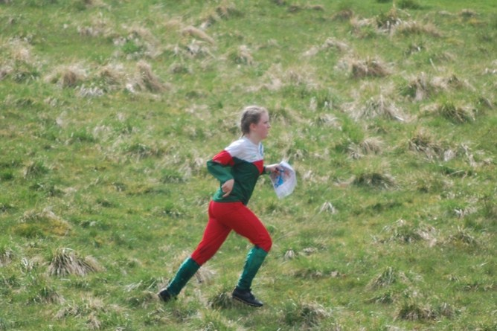

Sunniva S. Førde
POKALKAMPEN 2008
 | 1.DIVISJON
Nr | Klubb | Stord | Sveio | Vikebygd | Odda | Sauda | HIL | Totalt
1 | Haugesund IL | 234 | 297 | 215 | 246 | 199 | 251 | 1028
2 | Stord IL | 203 | 82 | 121 | 224 | 0 | 207 | 755
3 | Odda OL | 62 | 0 | 196 | 318 | 20 | 17 | 596
4 | Vikebygd IL | 69 | 41 | 65 | 37 | 100 | 91 | 297
5 | Sauda OK | 0 | 24 | 28 | 67 | 84 | 59 | 238
6 | Torvastad IL | 0 | 92 | 0 | 41 | 37 | 28 | 198
7 | Sveio OL | 0 | 49 | 34 | 17 | 47 | 66 | 196
8 | Suldal O-lag | 0 | 25 | 0 | 15 | 49 | 15 | 104
9 | IL Solid | 43 | 11 | 0 | 10 | 0 | 8 | 72

Utstyr.
Lagstelt: Tunnel-telt kjøpt inn i Sverige i 2005. Det gamle Regnly-teltet er næmast blitt utslite.

Skulebrikker.
Til elektronisk tidtaking i enkle stemne utan bruk av PC har SOL nå to klassesett med ekt-brikker.

Konkurransebrikker
SOL disponerar ca 20 EKT-brikker

Fingerkompass.
Klassesett med enkle fingerkompass fekk me frå Gildefondet.

Vanlege kompass: Eit klassesett

Kart: Auklandshamn i målestokk 1:10 000 Årstal ferdig: 2004
Auklandshamn skule 1: 5000 2004
Slettene 1: 5000 2004
Førde 1:10 000 1998
Førde nærkart 1: 10 000 2003
Førde nærkart 1: 5 000 2003
Førde Prestabryggjo 1: 5000 2006
Lier 1: 10 000 2006
Førde skulekart 1: 2000 2006
Auklandshamn skulekart 1: 2000 2006
Valestrand 1: 15 000 1973

Kart/løypeteikningsprogrammet OCAD 8

Følgjande postutstyr er på lager i klubben si eiga

Minst 60 postskjermar i bra stand

Posteiningar for tidtaking med EKT:
Postkode: |  | Postkode | Postkode:
0 | X5 | 150 | 173
97 |  | 151 | 174
100 | X2 | 152 | 175
101 |  | 153 | 176
102 |  | 154 | 249 | x2
103 |  | 155
104 |  | 156
105 |  | 157
106 |  | 158
107 |  | 159
108 |  | 160
109 |  | 161
110 |  | 162
111 |  | 163
112 |  | 164
113 |  | 165
114 |  | 166
115 |  | 167
116 |  | 168
117 |  | 169
118 |  | 170
119 |  | 171
120 |  | 172

Tidtakarutstyr:
MTR2 med printer og pc-kabel,
MTR3 med EPR-3(printer) og pc-kabel
MTR4 med EPR-3(printer) og pc-kabel(USB)
250-avlesar og USB-avlesar.
Lisens til E-timing

Sveio O-lag på nettet

www.sveiool.org
Kristian S. Førde har utvikla og vedlikeheld laget sine nettsider. Her prøver me å leggja ut aktuell informasjon rundt ulike arrangement og hendingar. Me har sikra oss server-plass, som opnar mulegheiter for frodig bruk av bilde. Resultatlister frå eigne arrangement og andre arrangement me har deltakarar i blir lagt ut på heimesidene våre. Nett-ansvarleg Kristian er også IT-ansvarleg under Sveio O-lags konkurranse-arrangement.

